МУНИЦИПАЛЬНОЕ БЮДЖЕТНОЕ ОБРАЗОВАТЕЛЬНОЕ УЧРЕЖДЕНИЕ СРЕДНЯЯ ОБЩЕОБРАЗОВАТЕЛЬНАЯ ШКОЛА №103

КОНКУРСНАЯ РАБОТА

в номинации: конкурс методических разработок учебных занятий

«Экскурсия по Золотому Кольцу Воронежской области»

Выполнила:
Девятилова Елена Андреевна
учитель начальных классов

г. Воронеж

2021
Пояснительная записка к методической разработке урока
Методическая разработка интегрированного урока по учебному предмету «Математика» учебнику Моро М.И., Бантова М.А. «Математика», для учащихся 4 класса. Тема урока «Решение задач на движение. Закрепление» интегрируется с краеведением. Форма урока: урок - путешествие. Методическая разработка урока может быть использована учителями начальных классов. Данный урок разработан в соответствии с Федеральным государственным образовательным стандартом начального общего образования (ФГОС НОО).
На уроке формируется совокупность универсальных учебных действий (УУД). Применяются технологии, которые способствуют формированию и развитию у учащихся умению учиться творчески и самостоятельно. На уроке применяются познавательные задания, разработанные с использованием дидактического материала, на основе данных об истории городов Воронежской области. Они позволяют вовлечь учащихся в активную познавательную деятельность и способствуют развитию интереса к учебному предмету. У учащихся появляется возможность закрепить полученные знания разнообразными способами, применить приобретенные знания. Задачи и задания урока позволяют активизировать познавательный интерес к предмету «математика» и формировать активную гражданскую позицию по отношению к «малой родине» средствами математического образования.
Данная тема актуальна, т.к. закрепляя умение решать задачи на движение, обучающиеся одновременно знакомятся с историей родного края.
Цель: создать условия для проверки сформированности у учащихся умения решать задачи на движение, а именно умений решать задачи через интеграцию математических знаний с краеведческим материалом.
Задачи: способствовать формированию навыка решать задачи на движение; способствовать развитию у учащихся познавательных интересов, кругозора.
Для реализации цели и задач, необходимо дать возможность учащимся использовать приобретенные знания и умения в практической деятельности, укрепить связь обучения с жизнью. А эта связь осуществляется через содержание заданий, которые несут информацию об истории края. Задания, включают данные краеведческого характера, которые, способствовали развитию творческого, логического, критического мышления. Например, учащимся предлагается решить выражение. А получив ответ, они узнают, сколько в городе Павловске памятников архитектуры. Все данные использованные в заданиях, приближены к реальным (расстояние).
Материал для урока был получен не только из краеведческой литературы, но и самими учащимися при изучении темы «Наш край» на уроках окружающего мира.

Технологическая карта занятия
Ф.И.О. учителя | Девятилова Елена Андреевна
Предмет | Математика
Класс | 4
Форма занятия | Фронтальная, индивидуальная.
Тема занятия | Решение задач на движение. Закрепление.
Цель занятия | Закрепить навык решения задач на движение; познакомится с историей Воронежской области.
Задачи занятия | 1. Способствовать формированию навыка решать задачи на движение.  2. Дать возможность использовать приобретенные знания и умения в практической деятельности.  3. Способствовать развитию у учащихся познавательных интересов, кругозора.  4. Знакомство с историей города Воронеж и Воронежской области.
Используемые технологии | Психологическая установка, проблемная вопрос, прием «Светофор», технология самостоятельной деятельности, игровая, здоровьесберегающие технологии и другие
Формы организации образовательного пространства на занятии | Фронтальная, индивидуальная.
Средства обучения, в том числе ЭОР | Компьютер, мультимедиапроектор, учебник «Математика» 4 кл., 2 ч., карточки, презентация, аудиозаписи.
Планируемые результаты (УУД) | - Предметные: обучающиеся закрепят навык устанавливать взаимосвязи между величинами «скорость», «время», «расстояние»; решать задачи на движение.  Личностные: проявление интереса к новому, к способу учебной задачи; умение использовать имеющиеся знания и личный опыт.  Метапредметные: уметь объяснить понятия «скорость», «время», «расстояние»; выбирать способы решения задач в зависимости от конкретных условий; контролировать и оценивать процесс и результаты своей деятельности.

Этапы занятия | Методы и приемы работы. Образовательные технологии | Форма деятельности | Деятельность учителя | Деятельность ученика
1.Организационный этап | Словесный метод | Фронтальная | Приветствие учащихся, проверка готовности к уроку.  - Ребята, сегодня у нас необычный урок! Мы отправимся на экскурсию по Золотому Кольцу Воронежской области (Звучит аудиозапись «Начинается посадка на рейс по Золотому Кольцу Воронежской области»). | Приветствуют учителя. Демонстрируют готовность к уроку.
2.Мотивация учебной деятельности учащихся | Психологическая установка | Фронтальная,  индивидуальная | - Ребята, приготовьте билеты. Красный билет готовит, тот кто, не совсем готов, но другого выбора нет. А зелёные, тот кто, полон сил и готов путешествовать.  Проходим на посадку и предъявляем билеты подняв их вверх).  И так мы отправляемся, прошу всех занять свои места!  (Звучит аудиозапись «пристегнули ремни…») | У учащихся на партах билеты двух цветов, они выбирают один из предложенных.  Занимают свои рабочие места.
3.Актуализация знаний | Словесный метод: опрос  Проблемный вопрос | Фронтальная | - Нам предстоит проехать в одну сторону 340 км, а сколько это в метрах?  - Какой буквой обозначается расстояние?  - Время нашей поездки в одну сторону 4 ч 44 мин, а сколько это в минутах?  - Какой буквой обозначается время?  - Посмотрите, пожалуйста, на величины и скажите, какой величины не хватает?  - Какой буквой обозначаем? | 340000м  S  284мин  t  скорость  V
4.Постановка цели и задач урока | Опрос | Фронтальная | - Где мы можем встретить такие понятия, как скорость, время и расстояние?  - Какие цели и задачи нашей экскурсии? | Задачи на движение.  Закрепить навыки решения задач на движение, узнать интересные факты про города в Воронежской области.
5. Работа по теме урока | Самостоятельная работа | Фронтальная,  индивидуальная | - Мы с вами еще в пути, перед прибытием в первый город, давайте заполоним наши дневники путешествия (Открыли тетради и записываем дату).  - Путешественники старались запомнить все свои переживания и ощущения. Дневники путешествий были неотъемлемой частью поездки. Многие из них до сих пор используются, как документы эпохи.  - И так, мы прибыли в первый город. Это Бобров. 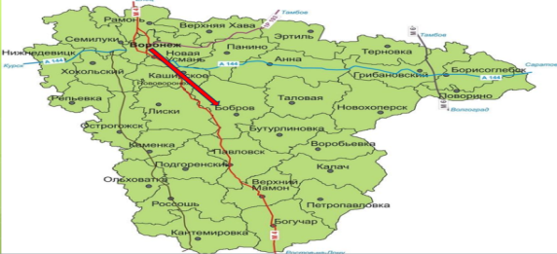  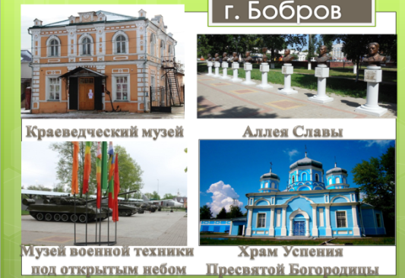  - Отправляемся дальше. Следующий город, который мы посетим – это Острогожск.  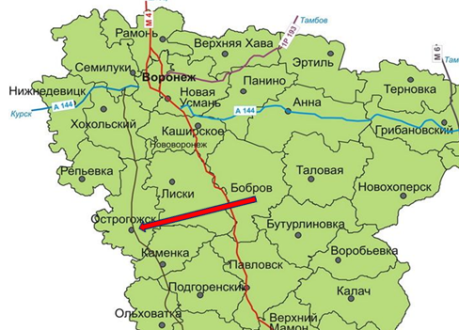  - Давайте посчитаем, за какое время мы доедим, если расстояние от Боброва до Острогожска 99000 м, а скорость автобуса 1100м/мин.  За какое время проедет автобус данное расстояние?  - Мы прибыли!  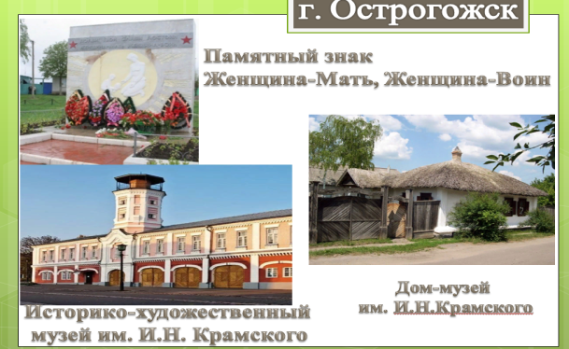  - Мы с вами едем дальше и проезжаем через Павловск. Давайте посмотрим в окошко и посчитаем, сколько памятников архитектуры находится в Павловске. 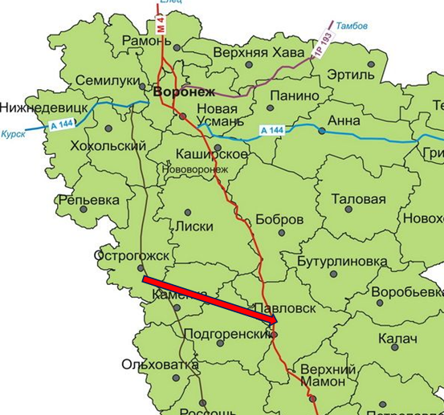  Учащиеся решают выражение самостоятельно:  1000: (347-327)-7= 43  - У кого какие ответы получились?  - В городе Павловске на государственной охране состоят 43 памятника архитектуры из них 7 федерального значения.  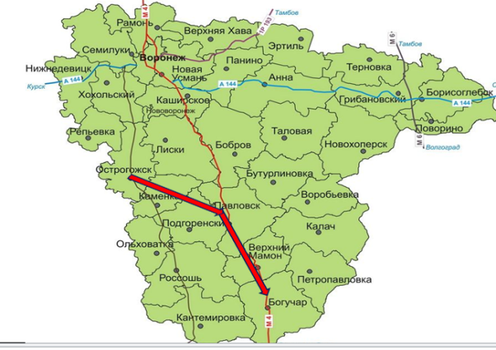  - Какое расстояние мы проедем от Острогожска до Богучара, если мы будем ехать 3 часа со скоростью 70 км/ч?  - И так, мы прибыли в Богучар.  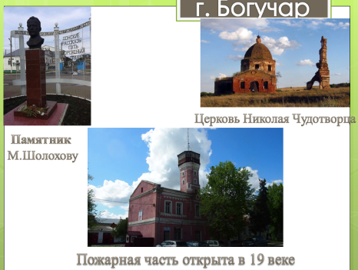  - Едем дальше…Следующий город, который мы посетим – это Новохоперск.  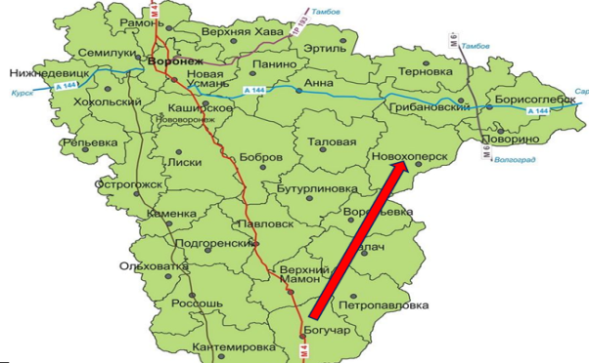  - Расстояние от Богучара до Новохоперска 240 км, время в пути 4 часа. С какой скоростью мы двигались?  - Мы прибыли! 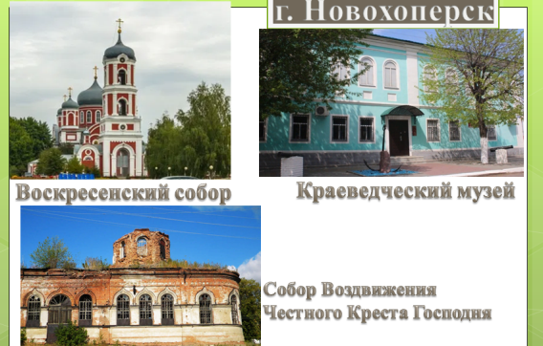 | Открывают тетради и записывают дату.  Сообщение ученика о городе Бобров (Приложение 1).  Учащиеся записывают решение задачи. (99000:1100=90=1ч30мин)  Сообщение ученика о городе Острогожск (Приложение 2).  Выполняют задание.  Ответы учащихся.  Учащиеся записывают решение задачи.  (70*3=210км)  Сообщение ученика о городе Богучар (Приложение 3).  Учащиеся записывают решение задачи.  (240 : 4=60 км/ч)  Сообщение ученика о городе Новохоперск (Приложение 4).
Физкультминутка
6. Продолжаем работать по теме урока | Устный счет | Фронтальная, индивидуальная | - Нам необходимо заправится. Давайте вычисли сумму, которую нам необходимо заплатить на заправке (Учебник стр.16 задание на полях по цепочке 3 ряд) |  | Выполняют устно задание.
7.Самостоятельная работа учащихся | Работа с таблицей | индивидуальная | - Пришло время отправляться обратно и по представленным данным построим диаграмму расстояния городов от Воронежа. 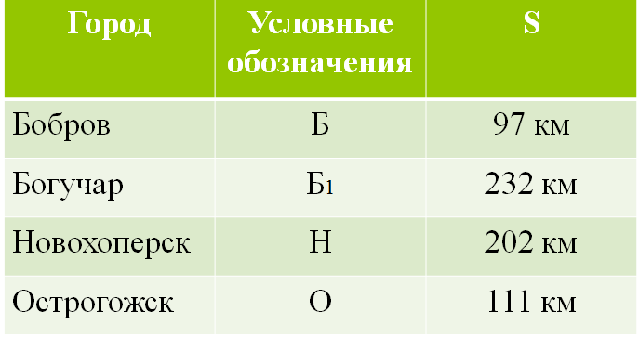 |  | Выполняют задание.  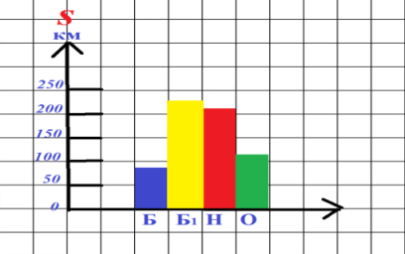
8. Рефлексия. Подведение итого урока | Словесный метод: беседа  Взаимооценивание  Метод «светофор» | Фронтальная, индивидуальная | -Ребята, давайте построим маршрут нашей экскурсии.  -На что похож наш маршрут? (Замкнутая ломанная)  - Что мы сегодня узнали нового?  - Какие знания закрепляли?  - Какие задания выполняли?  - Над задачами какого вида сегодня работали?  Выберите одну фразу для соседа по парте: «Ты молодец!», «Я доволен твоей работой на уроке»,  «Ты мог бы поработать лучше».  - Мы с вами почти приехали, впереди светофор. Если вам сегодня на уроке было легко и интересно выполнять задания, возьмите карточку желтого цветом, если у вас на уроке возникали какие-то затруднения – то зеленого, если задания для вас были трудными – красного цветом.  Выставление оценок и выдача домашнего задания. |  | Выполняют задание. 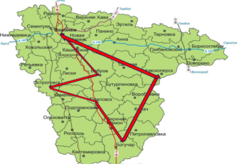  Ответы учащихся.  Оценивают работу соседа по парте.  Учащиеся выбирают карточки определенного цвета на своё усмотрение.

Приложение 1
Город Бобров расположен на правом берегу реки Битюг (приток Дона).
Основан город в 1698 году. Примечательный симпатичной уездной архитектурой, красивым пейзажем и неповторимым для райцентра колоритом. Названием своим обязан он водившимся здесь бобрам. Этот пушной зверь даже изображён на гербе города.
Основные достопримечательности города:
1. Краеведческий музей.
2. Аллея Славы.
3. Музей военной техники под открытым небом.
4. Храм Успения Пресвятой Богородицы города Боброва.
5. Церковь Покрова Пресвятой Богородицы.
Население: 20 000 человек.

Приложение 2
Город Острогожск или «Воронежские Афины», как в XIX в. называли этот провинциальный уездный город, славящийся своей просвещенностью. Город возник в первой четверти XVII века по указанию царя Алексея Михайловича. Острогожск был основан в 1652 году как военная крепость.
Основные достопримечательности города:
1. Дом-музей И.Н. Крамского.
2. Музей имени И.Н. Крамского.
3. Дом Маршака.
4. Городской сад.
5. Здание Учительской женской семинарии.
Население: 31 829 человек.

Приложение 3
Город Богучар расположен на реке Богучарке, в 232 км от Воронежа. Несмотря на то, что Богучар – небольшой городок, исторически сложилось так, что он окружен заповедными землями и памятниками природы.
Основные достопримечательности города: памятники и братские могилы времен Великой Отечественной войны, здания дореволюционной постройки, являющиеся памятниками архитектуры, живописные пейзажи, дух свободы и истории. Население: 11 000 человек.

Приложение 4
Город Новохоперск расположен на правом берегу реки Хопёр , в 202 км от Воронежа.
Окрестности Новохопёрска необычайно хороши. Стоит спуститься с крутогорья на окраине города, и сразу же на другом берегу реки можно увидеть леса Хопёрского заповедника. На территории заповедника богата водная растительность, насчитывающая 109 видов растений.
Город Новохопёрск – центр большого района. Потому многие промышленные предприятия заняты переработкой сельскохозяйственной продукции. Население-6000 человек.

Список использованной литературы:

- Воробьёв С. Н., Нестеров Ю. А., Водколзин В. В., Пономарёва З. В., Сушков В. Н. География Воронежской области / Под ред. А. Б. Васильева. - Пособие для учителей и учащихся. - Воронеж: Воронежский Государственный Педагогический университет, 2007.
- Люби и знай родной край / Научн. редактор - Б. Я. Табачников. - Учебное пособие по географии, истории и культуре Воронежской области. - Воронеж: Центр духовного возрождения Чернозёмного края, 2008. - 384 с.
- Загоровский В. П. Воронеж: историческая хроника. — Краеведческое. — Воронеж: Центрально-Чернозёмное книжное издательство, 1989. —100 с.
- Атлас «Автомобильные дороги» — Россия, страны СНГ, Прибалтика, 2006 г.
- https://guide-vrn.ru/information/interesnoe-v-voronezhe/goroda-voronezh-oblasti.html
- https://dostoprimechatelnosti-m.ru/boguchar-osnovnye-dostoprimechatelnosti-i-interesnye-mesta/

